Прайс-лист на швейную и бумажную продукцию, производимую Светлогорским филиалом Гомельского облпотребобщества
*** Контактный телефон для заявок +375 29 343 97 64 Наталья Ивановна
Наименование | Ед. изм. | отпускная цена без НДС, руб. | Фото
Бумага туалетная на втулке 42м., рулон | шт | 0,63 | 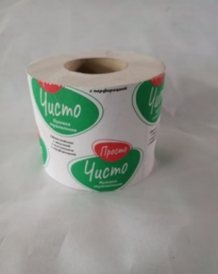  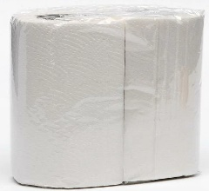  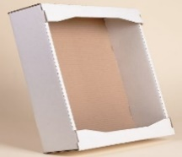    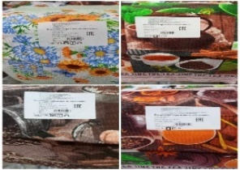  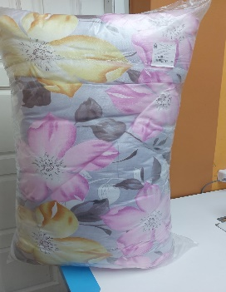  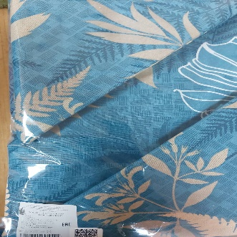  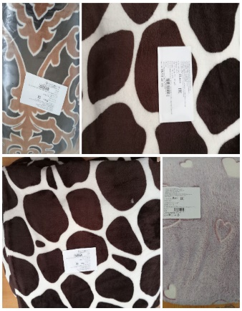  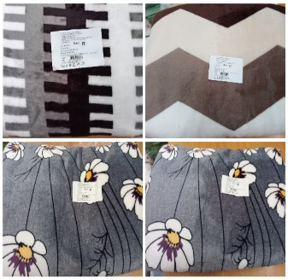  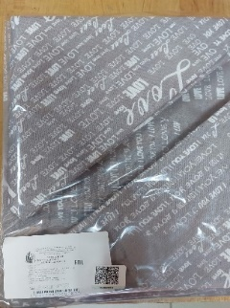  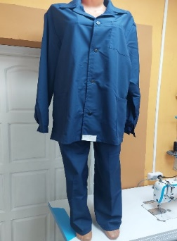  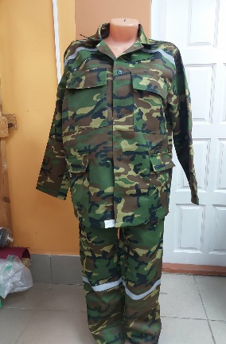  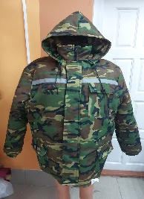  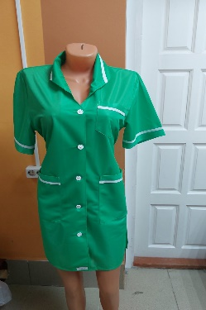  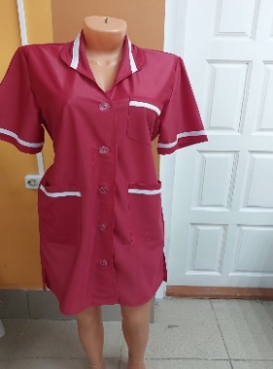
Бумага туалетная без втулки 54м | шт | 0,72
Бумага туалетная без втулки, 66мм, в рулоне | шт | 0,95
Полотенца бумажные в рулоне, в упаковке, 2шт | шт | 3,17
Каротонные коробки (длина*ширина*высота),см
225*180*50 | шт | 0,45
300*215*65 | шт | 0,61
300*200*120 | шт | 0,85
380*380*340 | шт | 1,50
555*355*120 | шт | 1,32
Килт женский | шт | 30,52
Килт мужской | шт | 25,41
Комплект постельного белья из простыни 185*215, наволочки 70*70(2шт)-БЕЗ ПОДОДЕЯЛЬНИКА | шт | 29,22
Комплект постельного белья из простыни 220*220, наволочки 50*70(2шт)-БЕЗ ПОДОДЕЯЛЬНИКА | шт | 30,41
Комплект пост. белья из бязи 143*215, нав.70*70(2) | шт | 56,93
Комплект пост. белья из бязи 143*215, нав.50*70(2) | шт | 54,43
Комплект пост. белья из бязи 153*215, нав.70*70(2) | шт | 58,33
Комплект пост. белья из бязи подод.175*215, прост220*220, нав.70*70(2) | шт | 66,47
Комплект пост. белья из бязи подод.175*215, прост220*220, нав.50*70(2) | шт | 64,00
Комплект пост. белья из бязи подод.175*215, прост220*240, нав.70*70(2) | шт | 67,89
Комплект пост. белья из бязи ЕВРО 220*220, нав.70*70(2) | шт | 72,95
Комплект пост. белья из бязи ЕВРО 220*220, нав.50*70(2) | шт | 70,48
Комплект пост. белья из бязи ЕВРО: подод.220*220, прост220*240, нав.70*70(2) | шт | 73,83
Комплект пост. белья из бязи ЕВРО: подод.220*220, прост220*240, нав.50*70(2) | шт | 71,89
Комплект пост. белья ДУЭТ: подод.143*215(2), прост220*240, нав.70*70(2) | шт | 90,24
Комплект пост. белья ДУЭТ: подод.143*215(2), прост220*240, нав.50*70(2) | шт | 87,76
Набор полотенец хозяйственных0,6*0,45(2шт) | шт | 9,00
Набор полотенец хозяйственных0,6*0,45(5шт) | шт | 17,05
Набор полотенец хозяйственных 0,7*0,5 (2шт) | шт | 10,01
Набор полотенец хозяйственных 0,7*0,5 (3шт) | шт | 14,52
Набор полотенец хозяйственных 0,7*0,5 (5шт) | шт | 23,51
Набор полотенец хозяйственных 0,33*0,58 (4шт) | шт | 15,08
Набор полотенец махровых (2шт) 70*140, 50*90 | шт | 24,02
Набор полотенец махровых (2шт) 70*140, 40*70 | шт | 22,55
Набор столовый: скатерть и 2 салфетки (0,7*0,5) | шт | 27,72
Набор столовый: скатерть и 6 салфеток (0,3*0,3) | шт | 31,06
Наволочка из бязи 50*50 | шт | 6,55
Наволочка из бязи 50*70 | шт | 7,20
Наволочка из бязи 60*60 | шт | 8,26
Наволочка из бязи 65*65 | шт | 8,33
Наволочка из бязи 70*70 | шт | 8,47
Наволочка из бязи 75*75 | шт | 8,83
Наволочка из бязи 80*80 | шт | 10,02
Одеяло 140*110 | шт | 34,81
Одеяло 143*205 | шт | 41,87
Одеяло 153*205 | шт | 44,13
Одеяло 172*205 | шт | 46,43
Одеяло 220*220 | шт | 49,90
Платок головной 70*75 ситец (шир ткани 1,5м) | шт | 5,14
Платок карманнный 30*30 | шт | 1,59
Плед из велософта 145*110 | шт | 20,07
Плед из велософта 145*195 | шт | 29,19
Плед из велософта 165*195 | шт | 32,68
Плед из велософта 175*195 | шт | 35,00
Плед из велософта 240*195 | шт | 46,73
Плед из велософта 260*195 | шт | 49,05
Плед из велософта 300*195 | шт | 54,42
Простыня из бязи дет 147*100 | шт | 8,49
Простыня из бязи 150*214 | шт | 14,14
Простыня из бязи 185*214 | шт | 16,61
Простыня из бязи 220*220 | шт | 19,10
Простыня из бязи 220*240 | шт | 20,51
Простыня махровая 150*210 | шт | 58,66
Простыня махровая 185*210 | шт | 71,28
Простыня махровая 220*210 | шт | 83,89
Простыня на резинке 120*200*25 | шт | 22,56
Простыня на резинке 140*200*25 | шт | 22,97
Простыня на резинке 160*200*25 | шт | 23,50
Простыня на резинке 200*200*25 | шт | 28,03
Подушка 50*50 | шт | 26,19
Подушка 60*60 | шт | 28,23
Подушка 50*70 | шт | 27,19
Подушка 70*70 (эконом) | шт | 32,01
Подушка 60*60 (эконом) | шт | 24,80
Подушка 50*70 (эконом) | шт | 23,71
Полотенце хозяйственное 0,6*0,45 | шт | 4,88
Полотенце хозяйственное 0,7*0,5 | шт | 5,39
Покрывало из гобелена 150*200 | шт | 21,54
Покрывало из гобелена 220*200 | шт | 28,99
Пододеяльник из бязи дет 147*112 | шт | 19,97
Пододеяльник из бязи 215*143 | шт | 29,89
Пододеяльник из бязи 215*153 | шт | 31,30
Пододеяльник из бязи 215*175 | шт | 34,49
Пододеяльник из бязи 215*200 | шт | 38,03
Пододеяльник из бязи 220*220 | шт | 40,85
Полотенце махровое 40*70 | шт | 6,54
Полотенце махровое 50*90 | шт | 7,86
Полотенце махровое 70*140 | шт | 16,12
Скатерть 120*150 | шт | 19,81
Скатерть 150*150(рогожка) | шт | 26,49
Скатерть 210*150 | шт | 27,42
Халат махровый р-р 48-50 | шт | 73,87
Безрукавка на синтепоне р-р 52-54 | шт | 43,65
Жилет сигнальный | шт | 17,70
Колпак х/б | шт | 6,84
Костюм поварской х/б, рукав 3/4, размер 44-46 | шт | 57,72
Костюм поварской х/б, рукав 3/4, размер 48-50 | шт | 59,27
Костюм поварской х/б, рукав 3/4, размер 52-54 | шт | 60,81
Костюм поварской х/б, рукав 3/4, размер 56-58 | шт | 62,36
Костюм поварской х/б, рукав 3/4, размер 60-62 | шт | 65,42
Костюм муж.из плащ.170/176; 48-50 | шт | 67,96
Костюм муж.из плащ.170/176; 52-54 | шт | 68,78
Костюм муж.из плащ.170/176; 56-58 | шт | 69,64
Комплект рабочий 44-48 | шт | 39,04
Комплект рабочий 50-56 | шт | 39,41
Комплект рабочий 58-64 | шт | 39,78
Куртка на синтепоне 176/182, 44-46 | шт | 79,91
Куртка на синтепоне 176/182, 48-50 | шт | 81,18
Куртка на синтепоне 176/182, 52-54 | шт | 82,47
Куртка на синтепоне 176/182, 56-58 | шт | 83,74
Куртка на синтепоне 176/182, 60-62 | шт | 85,03
Куртка на синтепоне 176/182, 64-66 | шт | 86,32
Комбинезон утепленный р-р 48-50 | шт | 118,81
Комбинезон утепленный р-р 52-54 | шт | 119,96
Комбинезон утепленный р-р 56-58 | шт | 121,13
Куртка на молнии с капюшоном р-р 44-46 | шт | 80,03
Куртка на молнии с капюшоном р-р 48-50 | шт | 80,66
Куртка на молнии с капюшоном р-р 52-54 | шт | 81,28
Куртка на молнии с капюшоном р-р 56-58 | шт | 81,90
Куртка на молнии с капюшоном р-р 60-62 | шт | 82,53
Халат рабочий из нейлона с кор рукавом р-р 48-50 | шт | 38,98
Халат рабочий из нейлона с кор рукавом р-р 52-54 | шт | 39,36
Халат рабочий из нейлона с кор рукавом р-р 56-58 | шт | 39,73
Халат рабочий из плащевой ткани р-р 44-46 | шт | 42,23
Халат рабочий из плащевой ткани р-р 48-50 | шт | 42,77
Халат рабочий из плащевой ткани р-р 52-54 | шт | 43,33
Халат рабочий из плащевой ткани р-р 56-58 | шт | 43,86
Халат рабочий из плащевой ткани р-р 60-62 | шт | 44,41

